Приложение № 1
к документации об аукционе на право
заключения договора купли-продажи
лесных насаждений

Предмет аукциона № 9

Начальная цена предмета аукциона: 366 671 руб. 06 коп.
Кадастровый номер: 21:06:000000:0077
Кирское лесничество
Кирское участковое лесничество

Номер лесного квартала |  | Номер лесотакса-ционного выдела-делянки | Площадь лесосеки, га | Хозяйство, преобла-дающая порода | Породы | Объем, куб. метров
 |  |  |  |  |  | Деловая |  |  |  | Дрова | Хворост-неликвид | Итого
 |  |  |  |  |  | Круп-ная | Сред-  няя | Мел-  кая | Итого | Дрова | Хворост-неликвид
114 |  | 7 | 3,7 | м/л | ель | 8 | 11 | 3 | 22 | 4 |  | 26
 |  |  |  |  | сосна | 40 | 11 | 2 | 53 | 1 |  | 54
 |  |  |  |  | береза | 13 | 35 | 10 | 58 | 27 |  | 85
 |  |  |  |  | осина | 10 | 12 | 3 | 25 | 18 |  | 43
 |  |  |  |  | дуб | 8 | 12 | 1 | 21 | 25 |  | 46
 |  |  |  |  | ольха ч | 1 | 2 |  | 3 | 13 |  | 16
 |  |  |  |  | липа | 68 | 206 | 21 | 295 | 33 |  | 328
 |  |  |  |  | итого | 148 | 289 | 40 | 477 | 121 |  | 598

ПЛАН ЛЕСНОГО УЧАСТКА
Местоположение: Чувашская Республика, Кирское лесничество, Кирское участковое лесничество, квартал 114

Вид разрешенного использования: заготовка древесины

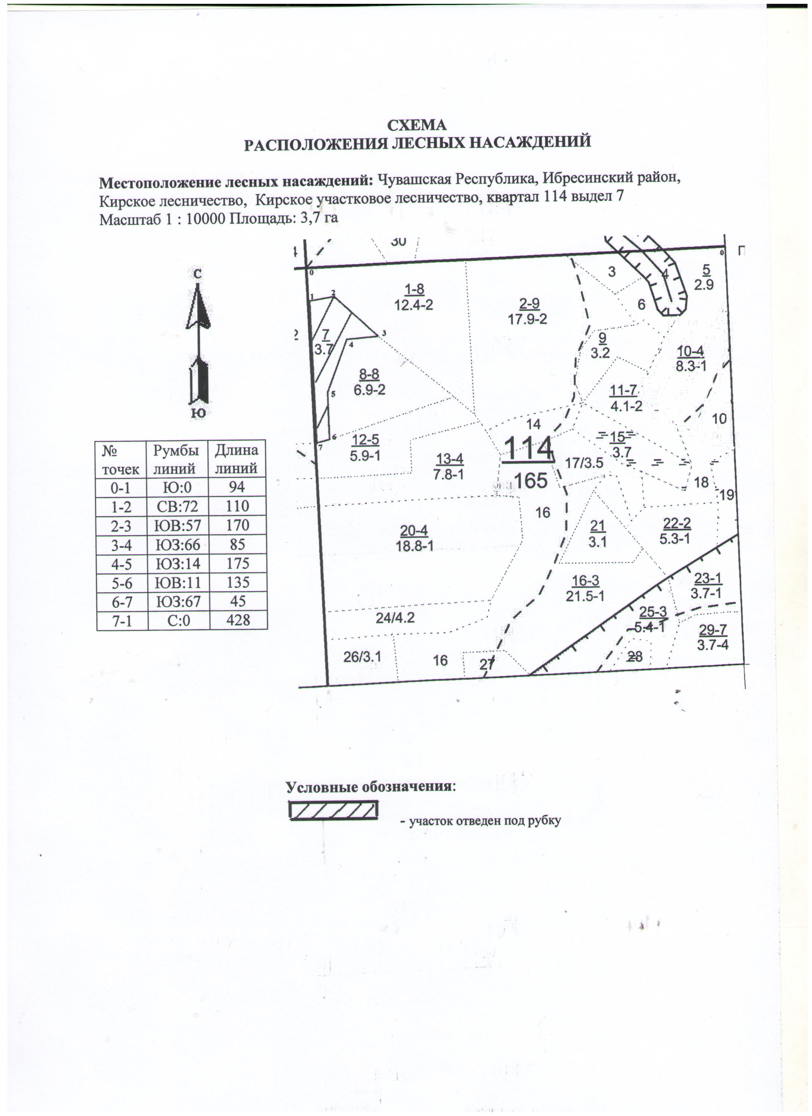

Таксационное описание лесных насаждений,
выставляемых на аукцион на право заключения
договора купли-продажи лесных насаждений
Наименование  участкового лесничества | №  кв. | №  выд. | Площадь,  га | Состав  насаждения | Возраст | Бони-  тет | Общий  запас вырубаемой древесины,  куб.м.
Кирское | 114 | 7 | 3,7 | 9Лп1Б+С+Е+Д | 80 | 3 | 598

Характеристика лесных насаждений
га

Общая площадь - всего | в том числе
Общая площадь - всего | лесные земли |  |  |  |  | нелесные земли
Общая площадь - всего | покрытые лесной растительностью - всего | в том числе покрытые лесными культурами | лесные питомники, плантации | непокрытые лесной растительностью | итого | дороги | просеки | боло-та | дру-гие | ито-го
3,7 | 3,7 |  |  |  | 3,7

Целевое назначение лесов | Номер квартала (выдела) | Преобладающая порода | Площадь, га/  запас вырубаемой древесины, куб. м | в том числе по группам возраста древостоя, га / куб. м
 |  |  |  | молодняки | средневозрастные | приспевающие | спелые и перестойные
Кирское участковое лесничество
Эксплуатационные леса | 114/7 | липа | 3,7/598 |  |  |  | 3,7/598

